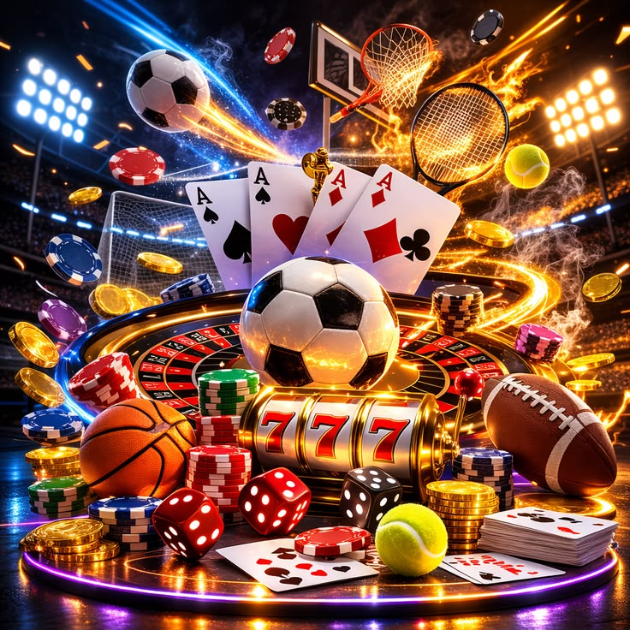
Игромания – многоликое расстройство, и его проявления зависят от характера увлечения, особенностей личности и условий, в которых человек проводит свое время.
Выделяют несколько вариантов игромании:
- азартная (ставочная) – патологическое стремление участвовать в ставках и играх на деньги;
- компьютерная – зависимость от цифровых и онлайн-игр;
- смешанная – сочетание азартных и виртуальных игровых форм;
- киберспортивная – чрезмерное погружение в соревновательные игровые форматы;
- социально-ориентированная – зависимость от игр, включающих взаимодействие с другими участниками.
Игромания формируется постепенно, и на ранних этапах ее легко спутать с обычным увлечением играми. Однако по мере роста зависимости привычное хобби превращается в состояние, которое полностью захватывает внимание человека. Появляется стойкое желание играть, исчезает способность контролировать время, нарушаются рабочие и семейные отношения. Сочетание эмоциональных, поведенческих и социальных изменений позволяет заметить признаки игромании.
Основные симптомы игромании:
- постоянные мысли об игре, обсуждение игровых стратегий вне зависимости от ситуации;
- потеря контроля над временем – человек обещает «сыграть 10 минут», но проводит часы;
- попытки скрыть, сколько времени было проведено за игрой;
- раздражение или тревога при попытке ограничить игровую активность;
- снижение интереса к другим занятиям, которые раньше приносили удовольствие;
- нарушение сна из-за ночных игровых сессий;
- игнорирование профессиональных, семейных и учебных обязанностей;
- склонность «повышать ставки», искать более острые ощущения или переходить на новые игры;
- появление финансовых трудностей при ставочной форме зависимости;
- повторные попытки «отыграться», которые только углубляют проблему;
- снижение критики к своему состоянию, отрицание зависимости.
Обращаем внимание, что на базе государственного учреждения «Республиканский научно-практический центр психического здоровья», а также во всех организациях здравоохранения Республики Беларусь организовано оказание психиатрической (наркологической), психологической, психотерапевтической, в том числе анонимной помощи лицам, страдающим игровой зависимостью, а также семьям, в которых один из членов семьи страдает патологическим влечением к азартным играм.
На сайте МНС в разделе «Налоговый контроль», затем вкладка «игорный бизнес» и во вкладке «информация для физических лиц» размещена интернет-ссылка, по которой можно перейти на сайт ГУ «РНПЦ психического здоровья» и пройти анонимно тест на предмет выявления зависимости от азартных игр «Тест на определение уровня зависимости от азартных игр», а также размещен список государственных организаций здравоохранения Республики Беларусь, оказывающих специализированную наркологическую помощь лицам, страдающим паталогическим влечением к азартным играм.

